投标函
投 标 函
致： 中国石油天然气股份有限公司辽河油田分公司（冷家油田开发公司）
1、根据已收到的 二区内涝井场围堰加高及道路维修 的招标文件，我单位经研究上述项目招标文件的投标须知、技术规范等有关文件后，我方按上述技术规范和要求条件承包上述项目，我方同意执行招标文件第七章报价要求的规定，愿按照计价原则和计价依据，在此基础上，下浮 %的投标价格报价。投标保证金：人民币 2 万元。投标有效期：自开标之日起 90 日历日。
2、一旦我方中标，我方保证自 合同签订之日起至2024年12月31日 按合同约定完成服务工作，并于中标后、签订合同前按照辽河油田公司的要求及时办理相关手续。
3、我方的投标文件包括下列内容：
（1）投标函；
（2）法定代表身份证明或授权委托书；
（3）联合体协议书（如有）；
（4）投标保证金；
（5）服务方案；
（6）资格审查资料；
……
4、我方承诺在招标文件规定的投标有效期内不撤销投标文件。
5、如我方中标，我方承诺：
（1）在收到中标通知书后，在中标通知书规定的期限内与你方签订合同；

（2）在签订合同时不向你方提出附加条件；
（3）按照招标文件要求提交履约保证金；
（4）在合同约定的期限内完成合同规定的全部义务。
6、我方在此声明，所递交的投标文件及有关资料内容完整、真实和准确，且不存在第二章“投标人须知”第1.4.3项规定的任何一种情形。

投标人： 大洼区洁冷土建工程中心 （公章）

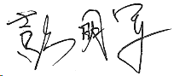
法定代表人或授权委托人： （签字或盖章）

日期：2024年10月17日

法定代表人身份证明
法定代表人身份证明
（如以法定代表人身份投标用此表）

投标人名称： 大洼区洁冷土建工程中心
姓名： 王继 性别： 女 年龄：37岁 职务： 总经理
系 大洼区洁冷土建工程中心 （投标人名称）的法定代表人。
特此证明。

附：法定代表人身份证复印件。

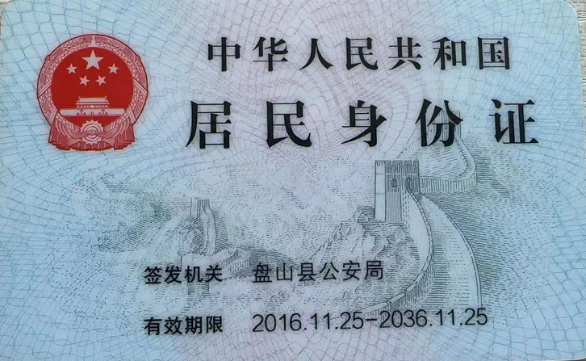
注：本身份证明需由投标人加盖单位公章。
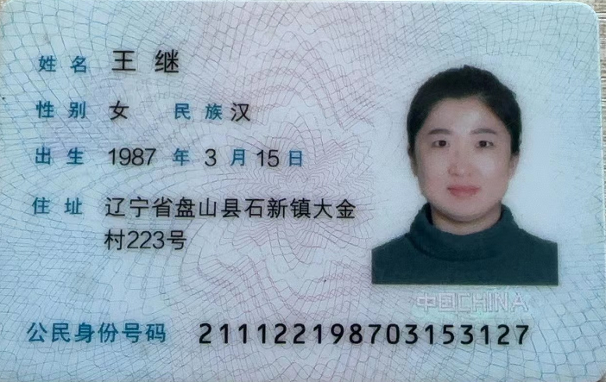

投标人： 大洼区洁冷土建工程中心 （公章）
2024年10月17日

授权委托书
授权委托书
（如法定代表人授权其他人投标用此表）

本人 王继（姓名）系 大洼区洁冷土建工程中心（投标人名称）的法定代表人，现委托 彭明军（姓名）为我方代理人。代理人根据授权，以我方名义签署、澄清确认、递交、撤回、修改招标项目投标文件、签订合同和处理有关事宜，其法律后果由我方承担。
委托期限： 2024年10月17日至2025年6月30日 。
代理人无转委托权。
附：法定代表人身份证复印件及委托代理人身份证复印件
注：本授权委托书应由投标人加盖单位公章并由其法定代表人和委托代理人签字。

投 标 人： 大洼区洁冷土建工程中心 （公章）
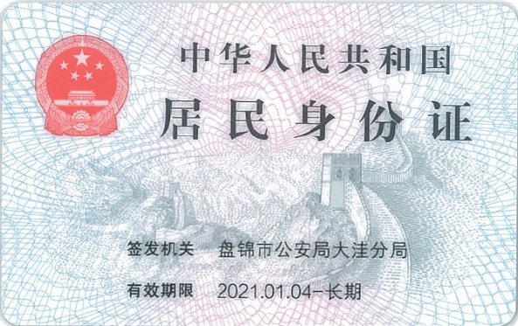
法定代表人： （签字或盖章）
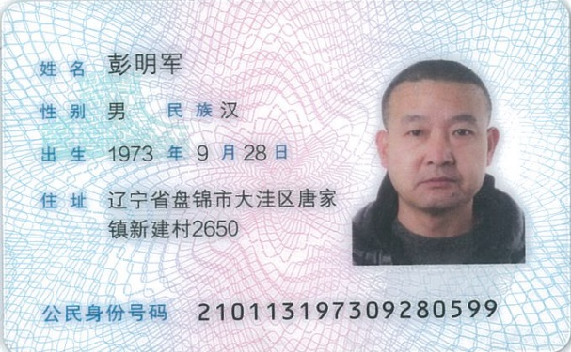
法定代表人身份证号码： 211122198703153127
法定代表人联系电话： 19904270657
委托代理人： （签字）
委托代理人身份证号码： 210113197309280599
委托代理人联系电话： 13386815222

2024年10月17日
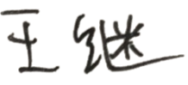

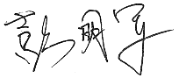

投标保证金

偏差表
偏差表

 | 投标人名称： | 大洼区洁冷土建工程中心
 | 招标编号： | 第2024090209FS0099号
招标文件条目号 |  | 招标文件条款 | 投标文件条款 | 偏离部分内容 |  | 偏差影响范围
 |  |  |  | 无偏离
注：投标人应表明投标文件部分实质上响应了招标文件中的关键条款。在响应/偏离表中注明相应详细描述在投标文件中的具体页码。所有负偏离项必须在此表中列出，无偏离项（包括正偏离项）不要写入此表。
如无偏离，请在该表中填写“无偏离”。

服务方案

资格审查资料

其他材料

